Remington festeggia i suoi 80 anni nel mondo beauty
con l’asciugacapelli RETRO DRYER

Per i suoi 80 anni nel campo della bellezza e della cura della persona e del corpo,
Remington presenta l’asciugacapelli in stile retro di cui non si potrà fare a meno!

Milano, ottobre 2017 – Gli anniversari sono sempre importanti, ma quando sono a cifra doppia e tonda lo sono ancora di più. Remington, azienda britannica che opera nei settori della cura personale e del corpo, festeggia quest’anno i suoi 80 anni nel mondo della bellezza e lo fa con lo spirito innovatore che da sempre contraddistingue il brand vestendo il tutto, però, con una patina che guarda con orgoglio al passato.

Per celebrare il suo ottantesimo compleanno, Remington presenta infatti, l’esclusivo Retro Dryer Gift Pack, un cofanetto in vero e proprio stile rockabilly che al suo interno contiene un prodotto innovativo ma decisamente retrò: un asciugacapelli dalle prestazioni ottimali ma con forma, stile e colori totalmente anni ottanta!

L’asciugacapelli Retro Dryer ha una potenza di 2000W e permette di scegliere, durante l’asciugatura, fra tre temperature e due velocità, garantendo a tutti gli effetti l’innovazione, la tecnologia e la professionalità degli altri prodotti della gamma Remington.
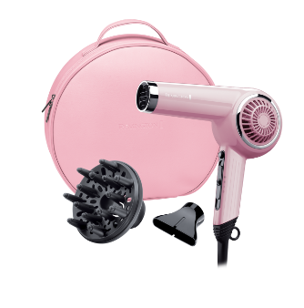
La griglia in ceramica permette a Retro Dryer di fornire un calore uniforme durante lo styling e la funzione che genera un colpo d’aria fredda fa in modo che la piega rimanga perfetta durante il corso della giornata. Il concentratore e il diffusore inclusi nella confezione rendono gli asciugacapelli Retro Dryer una scelta completa e adatta a qualsiasi esigenza di styling. La griglia posteriore rimovibile rende questo asciugacapelli facile da pulire e il cavo lungo 1.8m permette un uso agevole del dispositivo.

Ciò che rende unici questi asciugacapelli è però il design, che ricorda lo stile vintage ma allo stesso tempo risulta fashion e accattivante: disponibili in due colori, rosa Pink Lady e azzurro Bombshell Blue, gli asciugacapelli della linea Retro Dryer Gift Pack conservano le linee e le colorazioni dei vecchi phon “old school” ma racchiudono tutta l’esperienza e la tecnologia sviluppate da Remington nel campo della bellezza e della cura della persona e del corpo in questi primi 80 anni di presenza sul mercato.

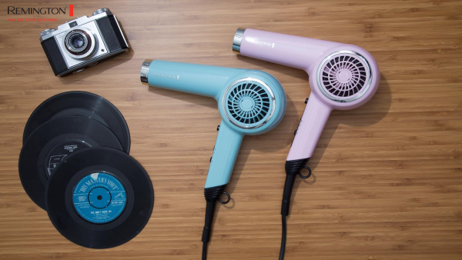

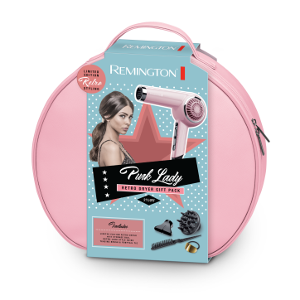
Retro Dryer Gift Pack

- Potente asciugacapelli da 2000W
- Disponibile in due colorazioni: Pink Lady, Bombshell Blue
- Griglia in ceramica per calore uniforme durante lo styling
- 3 temperature / 2 velocità
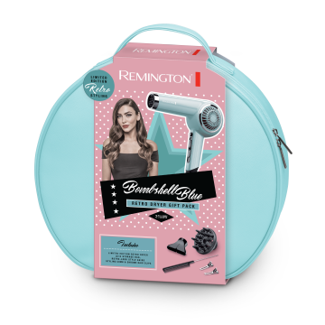
- Colpo d’aria fredda per fissare la piega
- Concentratore
- Diffusore
- Custodia in stile retro
- Griglia posteriore rimovibile e facile da pulire
- Anello di aggancio
- Cavo lungo 1,8m
Prezzo consigliato: 50 euro

Remington
Remington è un’azienda leader a livello mondiale pioniera nella creazione e commercializzazione di prodotti per la cura personale e del corpo. Dal lancio del primo rasoio elettrico al mondo nel 1937, l’azienda nel tempo si è affermata anche all’interno del mercato italiano come sinonimo di qualità e serietà nel campo della cura della persona maschile e femminile. http://it.remington-europe.com/index.html

